RIWAYAT HIDUP
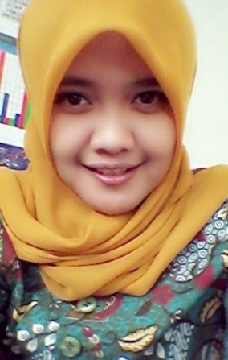
Penulis bernama Lita Tri Lestari yang dilahirkan di Bandung pada tanggal 4 Mei 1991 merupakan anak ketiga dari pasangan H. Iman Sukirman, S.T dan Hj. Enny Erlina Widiani, S.Pd. Penulis dibesarkan di Kota lembang tepatnya di Kp.Cikareumbi Rt04/Rw07 NO.177 Desa Cikidang Kecamatan Lembang Kabupaten Bandung Barat.
Jenjang pendidikan yang telah ditempuh oleh penulis :
- Taman Kanak-kanak Al-Mutaqin, lulus pada tahun 1997
- Sekolah Dasar Negeri 1 Cikidang, lulus pada tahun 2003
- Sekolah Menengah Pertama Negeri 1 Lembang, lulus pada tahun2006
- Sekolah Menengah Atas Negeri 1 Lembang, lulus pada tahun 2009
- Pendidikan Guru Sekolah Dasar Universitas Pasundan, lulus pada tahun 2014
Organisasi yang pernah diikuti oleh penulis :
- Organisasi Siswa Intra Sekolah (OSIS) pada tahun 2003
- Palang Merah Remaja (PMR) pada tahun 2004
Pada tahun 2011 penulis mulai mengajar sebagai guru Honorer di SDN 1 Cikidang Lembang Bandung Barat hingga saat ini.

